Laporan Mingguan Pelaksanaan Aktualisasi Pelatihan Dasar CPNS BPS Tahun 2026
Nama Peserta | Yahya Abdurrohman, S.Tr.Stat.
Angkatan | Latsar STIS 3-11 (Golongan III Angkatan XI Tahun 2026)
Minggu ke-/Tanggal | Minggu ke-2 / 10 – 14 Agustus 2026
Kegiatan 2 | Kegiatan 2: Perancangan arsitektur basis data dan desain antarmuka pengguna dasbor pemantauan (SDLC Phase 2: System & Software Design).
Output Kegiatan | 1. Dokumen Skema Relasional Basis Data  2. Dokumen Panduan Desain Sistem Antarmuka Pengguna  3. Dokumen Rancangan Arsitektur Modul Cerdas AI (RAG Pipeline & Multi-Provider LLM Fallback Engine)  4. Dokumen Berita Acara Review Desain Teknis (Design Review Checklist) bersama Tim IT Seksi Pengolahan BPS Kabupaten Penajam Paser Utara  5. Dokumen Master Laporan Perancangan Sistem dan Perangkat Lunak (SDLC Phase 2: System & Software Design) |  | File lengkap:  https://drive.google.com/drive/folders/1M9jRkVz2DKSqXHuzJppYX6BKTQIFKGDH?usp=sharing
Tahapan Kegiatan, Uraian Kegiatan, dan Keterkaitan dengan BerAKHLAK | 1. | 2.1. Perancangan struktur basis data lokal (Database Schema & Entity Relationship) yang efisien untuk penampungan progres harian.  Uraian Kegiatan:  Pada tahapan ini, saya merancang struktur skema relasional 19 tabel basis data lokal SQLite (mencakup subsls_master, progres, uploads, summary_cache, users, remember_tokens, survey_subsls, settings, weather_history, visitor_logs, petugas_email, schema_migrations, dll) yang efisien, menerapkan indexing B-Tree terstruktur, integritas referensial CASCADE, serta mode Write-Ahead Logging (WAL) guna menjamin kecepatan kueri dasbor agregat (<150ms) dan keandalan penampungan data progres sensus harian maupun multi-survei BPS.  Keterkaitan dengan BerAKHLAK:  Pada tahap ini, penulis mengimplementasikan nilai Berorientasi Pelayanan dengan merancang struktur basis data yang mendukung kecepatan akses dan penyajian data progres harian SE 2026 kepada pengguna dasbor. Nilai Akuntabel diterapkan melalui perancangan skema tabel database secara presisi, teratur, dan terdokumentasi dengan baik agar mudah dipelihara. Nilai Kompeten diwujudkan dengan menerapkan prinsip normalisasi dan desain basis data yang efisien. Nilai Harmonis diimplementasikan dengan berkoordinasi secara kooperatif bersama tim TI Seksi Pengolahan Data dalam merancang struktur data yang disepakati bersama. Nilai Adaptif diterapkan dengan merancang skema yang fleksibel dan mudah dikembangkan sesuai perubahan kebutuhan. Adapun nilai Kolaboratif diwujudkan melalui diskusi dan sinergi bersama rekan kerja tim TI dalam mengoptimalkan rancangan basis data. | 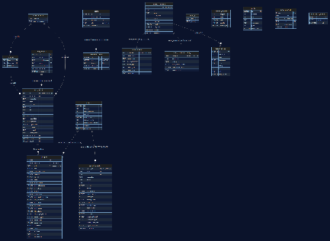  File lengkap:  https://drive.google.com/file/d/10mekG_tJ_MRSRvyZb9OX3KtD0uWhSPvI/view?usp=drive_link
 | 2. | 2.2. Pembuatan perancangan antarmuka pengguna (UI/UX Design Interface: Visualisasi Peta Progress, Grafik Tren Progres, dan Milestone Target).  Uraian Kegiatan:  Pada tahapan ini, saya menyusun dokumen panduan desain sistem antarmuka pengguna (UI/UX Design System Guide & Visual Specifications) yang komprehensif sebagai acuan baku visual dasbor pemantauan, mencakup standardisasi geometri sudut tegas 90° (border-radius: 0), paket token warna terisolasi, panduan tipografi mobile-friendly (12px-22px) sesuai standar aksesibilitas WCAG 2.1 AA, aturan notasi teks bracket [STATUS], serta spesifikasi komponen utama (visualisasi peta spasial GIS Leaflet berbasis KML PPU, grafik tren harian Chart.js, indikator milestone target nasional, dan kartu performa petugas yang responsif pada desktop maupun smartphone).  Keterkaitan dengan BerAKHLAK:  Pada tahap ini, penulis mengimplementasikan nilai Berorientasi Pelayanan dengan merancang tata letak informasi berbasis kenyamanan dan kemudahan pengguna agar dasbor dapat dioperasikan oleh seluruh jajaran petugas lapangan. Nilai Akuntabel diterapkan melalui pendokumentasian setiap keputusan desain antarmuka secara sistematis. Nilai Kompeten diwujudkan dengan menerapkan prinsip-prinsip UI/UX design yang baik untuk menghasilkan tampilan yang informatif dan estetis. Nilai Harmonis diimplementasikan dengan mempertimbangkan masukan dari seluruh pemangku kepentingan dalam proses perancangan. Nilai Adaptif diterapkan dengan mengakomodasi berbagai skenario penggunaan dalam desain yang responsif. Adapun nilai Kolaboratif diwujudkan melalui koordinasi dengan rekan kerja tim TI dalam menyempurnakan rancangan antarmuka pengguna. | 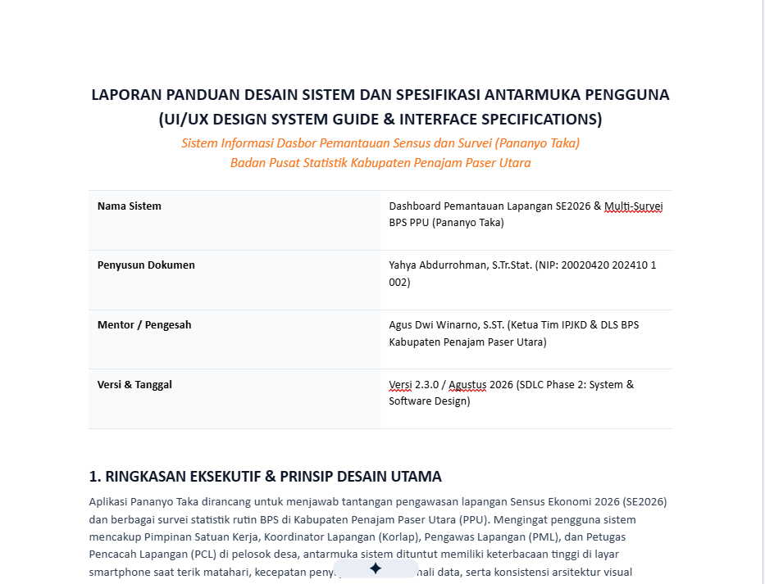  File lengkap:  https://docs.google.com/document/d/1zjLzIUZdI35xplZ1g2mJAA1eXgHF-nkU/edit?usp=drive_link&ouid=109699964678825519001&rtpof=true&sd=true
 | 3. | 2.3. Penyusunan rancangan arsitektur fitur AI.  Uraian Kegiatan:  Pada tahapan ini, saya menyusun rancangan arsitektur modul cerdas berbasis Artificial Intelligence yang mengintegrasikan model Large Language Model (Google Gemini) melalui alur Retrieval-Augmented Generation (RAG Pipeline), sandbox SQL kueri dinamis (NL-to-SQL Read-Only), kamus metadata skema database (query hints), serta mekanisme self-healing network (cURL HTTP Fallback Engine) untuk menyajikan analitik data otomatis, dan ringkasan eksekutif secara real-time.  Keterkaitan dengan BerAKHLAK:  Pada tahap ini, penulis mengimplementasikan nilai Kompeten dengan menyusun alur arsitektur integrasi kecerdasan buatan secara sistematis dan sesuai dengan standar rekayasa perangkat lunak modern. Nilai Harmonis diwujudkan dengan berkoordinasi secara kondusif bersama rekan tim TI dalam mendiskusikan pendekatan teknis fitur AI yang akan diintegrasikan. Nilai Loyal ditunjukkan melalui komitmen untuk menghadirkan fitur AI yang memberikan nilai tambah nyata bagi pengguna dasbor pemantauan SE 2026. Nilai Adaptif diimplementasikan dengan mengikuti perkembangan teknologi AI terkini dan menyesuaikan arsitektur dengan kemampuan infrastruktur yang tersedia. Adapun nilai Kolaboratif diwujudkan melalui diskusi teknis intensif bersama mentor dan rekan kerja dalam merancang fitur kecerdasan buatan yang tepat guna. | 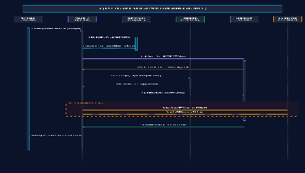  File lengkap:  https://drive.google.com/file/d/15cnjJQAee0gX-nyZX2Lq2GzzWYrxQXXN/view?usp=drive_link
 | 4. | 2.4. Review rancangan teknis basis data dan mockup antarmuka bersama Tim IT Seksi Pengolahan Badan Pusat Statistik Kabupaten Penajam Paser Utara guna memastikan kelayakan arsitektur sistem.  Uraian Kegiatan:  Pada tahapan ini, saya menyelenggarakan sesi penelaahan teknis (technical design review) bersama Tim TI Seksi Pengolahan Data BPS Kabupaten Penajam Paser Utara untuk memvalidasi kelayakan skema basis data, dokumen panduan desain antarmuka pengguna, keamanan arsitektur AI, dan kesiapan transisi ke tahapan pemrograman (coding SDLC Phase 3), yang dituangkan dalam Berita Acara Review Desain Teknis (Design Review Checklist) yang ditandatangani bersama.  Keterkaitan dengan BerAKHLAK:  Pada tahap ini, penulis mengimplementasikan nilai Akuntabel dengan mencatat dan menindaklanjuti seluruh catatan hasil review secara tertib, objektif, dan dapat dipertanggungjawabkan. Nilai Kompeten diwujudkan dengan melakukan review desain teknis menggunakan standar tinggi guna menghasilkan rancangan sistem yang andal dan terverifikasi. Nilai Harmonis diterapkan dengan menghargai setiap masukan dan saran teknis yang diberikan oleh Tim TI selama proses review berlangsung. Nilai Loyal ditunjukkan melalui komitmen untuk menyempurnakan rancangan berdasarkan hasil review demi kualitas sistem yang optimal. Adapun nilai Kolaboratif diwujudkan melalui kerja sama aktif bersama Tim IT Seksi Pengolahan dalam melakukan validasi teknis atas rancangan yang telah disusun. | 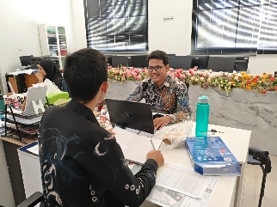  File lengkap:
Rekapitulasi Jumlah Nilai BerAKHLAK
Ber | A | K | H | L | A | K | TOTAL
2 | 3 | 4 | 4 | 2 | 3 | 4 | 22

Keterangan: Ber = Berorientasi Pelayanan (2), A = Akuntabel (3), K = Kompeten (4), H = Harmonis (4), L = Loyal (2), A = Adaptif (3), K = Kolaboratif (4)
Catatan dan Paraf Mentor | Peserta telah melaksanakan seluruh tahapan Kegiatan 2 (SDLC Phase 2: System & Software Design) dengan sangat baik. Dokumen perancangan skema basis data 12 tabel, Dokumen Panduan Desain Sistem Antarmuka Pengguna (UI/UX Design System Guide), arsitektur AI RAG dengan fallback engine, serta Berita Acara Review Desain Teknis bersama Tim TI telah lengkap, terstruktur, dan disahkan. Rancangan sistem dinilai sangat layak dan siap dilanjutkan ke tahap implementasi kode program (SDLC Phase 3: Coding & Implementation). |  | 
Catatan Coach

